컴퓨터공학과 2016154011 김진원

* 소스코드

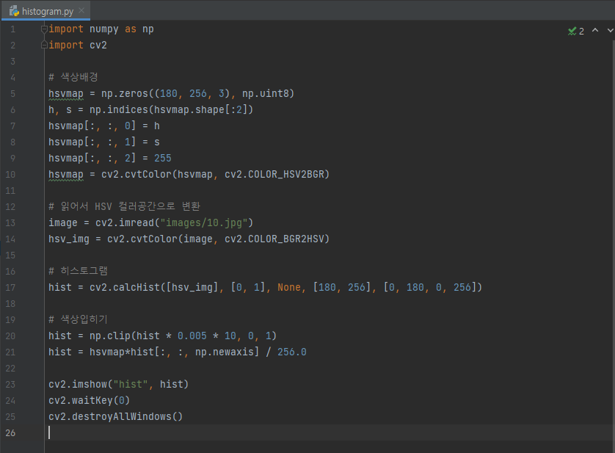

이미지를 HSV 컬러공간으로 변환한 뒤, 히스토그램을 그리고 색상배경을 만들어서 입혔습니다.

* 실행결과

